Глава I

ТОПОГРАФИЧЕСКИЕ КАРТЫ, ИЗМЕРЕНИЯ И ПОСТРОЕНИЯ НА НИХ

1.1. КЛАССИФИКАЦИЯ И НАЗНАЧЕНИЕ ТОПОГРАФИЧЕСКИХ КАРТ
Топографическая карта — уменьшенное, точное, подробное и наглядное изображение земной поверхности со всеми ее объектами, выполненное в определенной картографической проекции.
Классификация топографических карт. Советские топографические карты являются общегосударственными. Они издаются в масштабах, указанных в табл. 1.
Таблица 1
Топографические карты масштаба 1: 25 000—1: 1 000 000

Масштаб карты (величина масштаба) | Наименование карты | Подпись масштаба карт на боевых документах | Примерные размеры листом карты на широте 54°, км | Площадь, покрываемая листом карты на широте 54°, км
1:25 000  (в 1 см 250 м) | Двадцати пятитысячная | 25000 | 9х8 | 75
1:50 000  (в 1 см 500 м) | Пятидесятитысячная | 50000 | 19х16 | 300
1:100 000  (в 1 см 1 км) | Стотысячная, или километровая | 100000 | 37х32 | 1200
1:200000  (в 1 см 2 км) | Двухсоттысячная, или двухкилометровая | 200 000 | 74х65 | 5000
1:500 000  (в 1 см 5 км) | Пятьсот тысячная, или пятикилометровая | 500 000 | 222х196 | 44000
1:1 000 000  (в 1 см 10 км) | Миллионная, или десятикилометровая | 1000 000 | 445х393 | 175 000

Примечание: Первое число размеров листа означает протяженность с севера на юг; этот размер является постоянным для любой широты; второе число — протяженность с востока на запад; этот размер с увеличением широты постепенно уменьшается.
Используемые в войсках топографические карты подразделяются на: крупномасштабные (1:25000, 1:50000), среднемасштабные (1:100000, 1:200000), мелкомасштабные (1:500000 I : 1 000 000).
Назначение топографических карт. Топографические карты служат основным источником информации о местности и используются для ее изучения, определения расстояний и площадей, дирекционных углов, координат различных объектов и решения других измерительных задач. Они широко применяются при управлении войсками, а также в качестве основы для боевых графических документов и специальных карт. Топографические карты (преимущественно масштаба 1: 100000 и 1: 200000) служат основным средством ориентирования на марше и в бою.
Топографическая карта масштаба 1:25 000 предназначается для детального изучения местности, а также для производства точных измерений и расчетов при строительстве инженерных сооружений, форсирования водных преград и в других случаях.
Топографические карты масштаба 1: 50 000 и I: 100 000 предназначаются для изучения и оценки местности командирами и штабами при планировании и подготовке боевых действий, управления войсками в бою, для определения координат огневых (стартовых) позиций, средств разведки и целей, а также для измерений и расчетов при проектировании и строительстве военно-инженерных сооружений и объектов.
Топографическая карта масштаба 1:200 000 предназначается для изучения и оценки местности при планировании и подготовке боевых действий всех видов Вооруженных Сил СССР и родов войск, управления войсками в операции (бою) и планирования передвижения войск.
Топографические карты масштаба 1: 500 000 и I: 1 000 000 предназначаются для изучения и оценки общего характера местности при подготовке и ведении операций, а также используются авиацией в качестве полетных карт.

1.2. ПРОЕКЦИИ ТОПОГРАФИЧЕСКИХ КАРТ
Картографические проекции — математические способы изображения на плоскости поверхности земного шара при составлении карт.
Сферические поверхности не развертываются на плоскости без складок и разрывов и по этой причине на картах неизбежны искажения длин, углов, площадей. Лишь в некоторых проекциях сохраняется равенство углов, но из-за этого значительно искажаются длины и площади, или сохраняется равенство площадей, но значительно искажаются углы и длины.
Проекция карт масштаба 1:25000—1:500 000. Топографические карты СССР и многих иностранных государств создаются в поперечно-цилиндрической проекции Гаусса.
Проектирование земной поверхности на плоскость в проекции Гаусса производится по зонам, вытянутым от северного полюса до южного. Границами зон служат меридианы с долготой, кратной 6° (всего 60 зон). В пределах каждой зоны земная поверхность проектируется на плоскость путем преобразования географических координат точек земной поверхности в прямоугольные координаты на плоскости.
Длины линий сохраняются только вдоль осевого меридиана, в остальных местах они несколько преувеличены. Наибольшие относительные искажения длин имеют место на границах зон и в пределах СССР достигают 1/1000, относительные искажения площадей— 1/500. Искажения расстояний при графических измерениях на топографических картах не обнаруживаются; они учитываются только при выполнении специальных задач, связанных с использованием больших дальностей.
Углы в пределах небольшого участка не искажаются; очертания контуров на местности и карте практически подобны. Искажения любых направлений на листе карты масштаба 1:100000 не превышают 40". Все листы карт любого масштаба в пределах одной зоны могут быть склеены в один блок без каких-либо складок и разрывов.
Проекция топографической карты масштаба 1: 1 000 000 — видоизмененная поликоническая проекция, принятая в качестве международной проекции для карт масштаба 1: 1000 000. Ее основные характеристики: проектирование земной поверхности, охватываемой листом карты, производится на отдельную плоскость; параллели изображаются дугами окружностей, а меридианы — прямыми линиями; наибольшее искажение длин в пределах листа достигает 0,14%, искажение углов—до 7, искажения площадей—до 0,08%.
При сложении четырех листов карты масштаба 1 : 1000 000, расположенных в пределах широт 40—60°, возникает угловой разрыв порядка 20—40' и линейный разрыв — 2—6 мм. (несходимость листов возрастает к полюсам). В один блок склеивается без заметных разрывов не более 9 листов.

1.3. УСЛОВНЫЕ ЗНАКИ И ОФОРМЛЕНИЕ КАРТ
Условные знаки топографических карт — система графических, буквенных и цифровых обозначений, с помощью которых показывается на карте местоположение объектов местности, и передаются их качественные и количественные характеристики.
Условные знаки, изображающие одни и те же объекты, на картах масштаба 1: 25000—1: 200000 по своему начертанию почти одинаковые и отличаются только размерами.
Условные знаки подразделяются на масштабные, внемасштабные и пояснительные.
Масштабные (контурные) условные знаки состоят из контура (внешнего очертания объекта); изображаемого сплошной линией или пунктиром, внутри которого значками, цветом или штриховкой обозначается характер объекта.
Линейные условные знаки (разновидность масштабных условных знаков) применяются при изображении объектов линейного характера — дорог, линий электропередачи, границ и т. п. Местоположение и плановое очертание оси линейного объекта изображаются на карте точно, но их ширина значительно преувеличивается. Например, условный знак шоссе на картах масштаба 1: 100000 преувеличивает ее ширину в 8—10 раз.
В немасштабные условные знаки используются при изображении объектов, плановое очертание которых не может быть передано в масштабе карты. Местоположение таких объектов определяется главной точкой условного знака. Главными точками могут быть: геометрический центр фигуры, середина основания знака, вершина прямого угла или геометрический центр нижней фигуры.
Пояснительные условные знаки применяются для дополнительной характеристики объектов местности, например, стрелка на реке обозначает направление течения и т. п.
Условные знаки карт и перечень условных сокращений, применяемых на топографических картах, даны в приложении 2.
Рамки листов карт. Топографические карты создаются на большие территории; издаются отдельными листами, ограниченными рамками. Сторонами внутренних рамок служат линии параллелей и меридианов. Они делятся на отрезки, равные в градусной мере одной минуте (1') на картах масштаба 1:25000—1:200 000 и пяти минутам (5') на картах масштаба 1:500000 и 1:1000 000. Эти деления через одно залиты черной краской или заштрихованы. Каждый минутный отрезок на картах масштаба 1: 25 000—1: 100000 делится точками на шесть частей по 10" каждое, за исключением листов карты масштаба 1:100 000, расположенных в пределах широт 60—76°, на которых минутные отрезки по северной и южной сторонам рамки делятся на три части (по 20"), а расположенных севернее параллели 76°—на две части (по 30").
Зарамочное оформление топографических карт содержит справочные сведения о данном листе карты, сведения, дополняющие характеристику местности, и данные, облегчающие работу с картой.
Расположение элементов зарамочного оформления карт масштаба 1: 25 000, I: 50 000, I: 100 000, 1: 200 000 и 1: 500 000 показано на рис. 1. Они означают:
- Система координат.
- Название республики и области, территория которых изображена на данном листе.

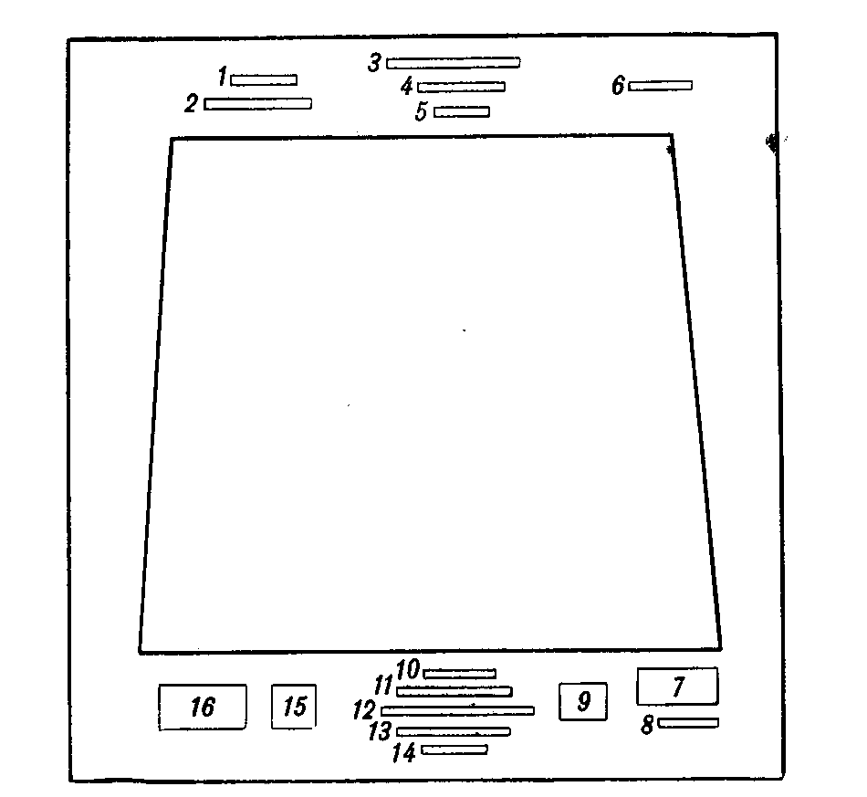

Рис. 1. Расположение элементов зарамочного оформления карт масштаба 1:25000, 1: 50 000, I: 100 000, 1: 200 000 и 1:500000

3 Наименование ведомства, подготовившего и издавшего карту.
4. Номенклатура листа и название наиболее значительного населенного пункта (для карт масштаба 1: 200 000 и 1: 500 000 — только название населенного пункта).
5. Номер и год издания (на картах масштаба 1:200 000 и 1:500 000 номенклатура, номер и год издания указываются ниже подписи «Гриф карты»). 6. Гриф карты.
7. Метод и год съемки или год составления и исходные материалы, по которым составлена карта; год подготовки к изданию и печати карты.
8. Исполнители.
9. Шкала заложений (только на картах масштаба 1:25 000, 1:50000 и 1:100000).
10. Численный масштаб.
11. Величина масштаба.
12. Линейный масштаб.
13. Высота сечения (на карте масштаба 1:500000 здесь же дается шкала ступеней высот).
14. Система высот (за исключением карты масштаба 1 :500 000).
15. Схема взаимного расположения вертикальной линии координатной сетки, истинного и магнитного меридианов и величины склонения магнитной стрелки, сближения меридианов и поправки направления (за исключением карты масштаба 1:500000).
16. Данные о склонении магнитной стрелки, сближении меридианов и годовом склонении магнитной стрелки (эти сведения на карте масштаба 1 : 500 000 не даются).
Кроме расположения элементов, показанных на рис. 1, на карте масштаба 1 :200 000 справа и слева от масштаба даются условные знаки, характеризующие проходимость местности, а на обороте или на полях листа печатаются схема грунтов и справка о местности- на карте масштаба 1:500000 справа от масштаба размещаются схема расположения прилегающих листов и схема административного деления, а левее масштаба даются основные условные знаки.

1.4. ПОЛНОТА, ДЕТАЛЬНОСТЬ И ТОЧНОСТЬ КАРТ
Полнота и детальность топографических карт зависят главным образом от их масштаба (чем крупнее масштаб, тем полнее и детальней изображаются и характеризуются на карте элементы местности) и характера местности (чем меньше на местности различных объектов, тем полнее они отображаются на карте). Полнота и детальность отображения отдельных объектов на топографических картах масштаба 1:50000-1:500000 на среднепересеченную обжитую местность указаны в табл. 2.
Холмы котловины, лощины и другие формы рельефа показываются на топографических картах при высоте (глубине) более 0,5 высоты сечения данной карты.
Таблица 2
Основные нормативы изображения объектов местности
Объекты местности |  | Изображаются на картах масштаба
 |  | 1:50 000 | 1: l00 000 | 1:200 000 | 1:500 000
Шоссейные дороги |  | Все | Все | Все | Частично
Грунтовые дороги |  | Все | Главные | Главные | Редко
Населенные пункты |  | Все | Все | С числом  домов более  10 | Не более  одного на  площадь  25 кв. км
Отдельные дворы |  | Все | Частично | Редко | Нет
Реки длиной более |  | 0,5 км | 1 км | 2 км. | 5 км
Озера площадью более |  | 0,5 га | 2 га | 8 га | 50 га
Болота площадью более |  | 5 га | 25 га | 100 га | 600 га
Леса площадью более |  | 2,5 га | 10 га | 40 га | 100 га
Обрывы, насыпи, дамбы: | высотой более | 1 м | 2 м | 3 м | 5 м
Обрывы, насыпи, дамбы: | при длине более | 150 м | 300 м | 500 м | 800 м

.На карте масштаба 1:1000000 элементы местности изображаются с более значительным отбором. Например, на карте среднепересеченной обжитой местности показываются только главные шоссейные дороги, важнейшие населенные пункты, но не более одного на 100 кв. км, реки длиной более 10 км и т. п.
На всех топографических картах возможно полнее показываются объекты местности, существенно определяющие ее тактические свойства: на картах пустынно-степных районов до масштаба 1:200 000 включительно даются все элементы гидрографии, дороги, тропы, а также местные предметы, имеющие ориентирное значение; на картах труднодоступных районов более полно отображается дорожная сеть и т. п.
Точность топографических карт принято характеризовать средними ошибками положения на карте объектов местности.
Наиболее точно (со средней ошибкой 0,1—0,2 мм в масштабе карты) показываются геодезические пункты и некоторые ориентиры (отдельные выделяющиеся башни, заводские трубы, церкви и т. п.).
Элементы Местности, ясно и четко выраженные на местности, изображаются на картах со средней ошибкой 0,5 мм. На картах труднодоступных районов (горных, горно-таежных, лесисто-болотистых и др.) такие же элементы местности показываются менее точно—со средней ошибкой 0,75—1 мм.
Средние ошибки положения горизонталей по высоте на картах равнинной и холмистой местности составляют половину высоты сечения рельефа данной карты, а на картах горных районов — высоту сечения рельефа.
При оценке точности положения на карте данного объекта следует учитывать не только его характер, но и местонахождение.
В населенных пунктах с необходимой точностью показывается только их внешний контур, а также главные проезды и ближайшие к перекресткам строения; при сосредоточенном расположении однородных объектов на небольшой площади (строений, курганов и т. п.) с сохранением точного положения показываются только крайние из них; точному положению на карте объекта, изображенного внемасштабным условным знаком, соответствует главная точка условного знака (см. раздел 1.3).
1.5. ПЛАНЫ ГОРОДОВ И СПЕЦИАЛЬНЫЕ КАРТЫ
План (топографический) — изображение небольшого участка или объекта местности на бумаге. Планы составляются обычно в крупных масштабах, местность на них характеризуется, как правило, более детально, чем на картах.
Планы городов предназначаются для детального изучения городов, для ориентирования, целеуказания и управления войсками в ходе боя.
На плане города помещаются данные не только о наземных, но и подземных объектах (метро, канализация, коллекторы связи и т. п.), дается наименование улиц (непосредственно на плане или списком на полях с указанием их места по квадратам сетки, нанесенной на план), указывается подробный перечень важнейших объектов, иногда дается справка, характеризующая данный пункт в политическом, экономическом и военном отношении.
Специальные карты — карты, на которых с большей детальностью отображены отдельные элементы местности или нанесены специальные данные. Специальные карты весьма многочисленны и разнообразны. К ним относятся карты: исторические, экономические, политико-административные, гидрологические, геологические дорожные и многие другие.
Основными специальными картами, предназначаемыми для использования в штабах и войсках, являются: аэронавигационные карты, карты с сеткой ПВО, карты путей сообщения, рельефные
карты, обзорно-географические (в прямоугольных рамках), карты изменений местности, карты водных рубежей (участков реки), карты горных проходов и перевалов, карты с разведывательными данными о противнике, карты источников водоснабжения и др. Некоторые из них создаются заблаговременно в мирное время, а другие — в ходе боевых действий.
Аэронавигационные карты предназначаются для подготовки и выполнения полетов авиации. Картографическая проекция этих карт, их содержание и оформление подчинены удовлетворению требований аэронавигации.
Карты путей сообщения и автодорожные карты предназначаются для планирования и осуществления передвижения войск и организации воинских перевозок. Они содержат более детальные технические и эксплуатационные характеристики дорожной сети по сравнению с топографическими картами.
Рельефные карты изготовляются, как правило, в масштабе 1:500 000 и 1: 1000 000, а на отдельные районы в масштабе 1:200 000 и крупнее; они предназначаются для более наглядного представления о рельефе местности при планировании и организации боевых действий войск.
Содержание рельефных карт такое же, как и топографических карт соответствующего масштаба, но рельеф на них дан объемно и несколько утрированно (вертикальный масштаб всегда крупнее горизонтального) -
Обзорно-географические карты (в прямоугольных рамках) создаются в масштабе 1: 500 000, 1: 1 000 000, 1: 2 500 000, 1: 5 000 000; они используются для изучения местности театров военных действий, отдельных районов и операционных направлений.
Карты изменений местности в районах ядерных ударов издаются в масштабе 1:100000 и 1:200000; они представляют собой топографические карты соответствующего масштаба, в которые впечатаны данные, характеризующие происшедшие изменения местности (разрушенные населенные пункты, завалы в лесах, затопленные и заболоченные участки местности и т. п.).
Карты водных рубежей и участков реки предназначаются для изучения и оценки водных преград (участков реки); масштаб карт преимущественно 1:50000 и 1:100 000, иногда масштаб ширины реки более крупный, чем масштаб изображения прилегающей местности. Карта содержит детальные характеристики водного рубежа, существующих переправ (мостов, паромов, бродов), гидротехнических сооружений и поймы реки (заболоченность, пересеченность старицами и протоками, грунты и т. п.).
Разведывательная карта представляет собой обычную или бланковую (одноцветную) карту, на которую нанесены условными знаками разведывательные данные. Она издается для доведения до войск результатов дешифрирования аэроснимков (см. раздел 2.4).

1.6. РАЗГРАФКА И НОМЕНКЛАТУРА КАРТ
Разграфка карт — система деления карт на отдельные листы. Номенклатура карт — система нумерации и обозначения отдельных листов. Каждый лист ограничен рамкой. Сторонами рамок листов топографических карт служат параллели и меридианы (табл. 3).
Таблица 3
Размеры листов топографических карт
Масштаб карты | Размеры листов карты в градусной мере |  | Типовая запись номенклатуры
Масштаб карты | по широте | по долготе | Типовая запись номенклатуры
1:1000 000 | 4° | 6° | N— 37
1:500 000 | 2° | 3° | N— 37—Б
1:200 000 | 40' | 1° | N— 37 — XVI
1:100000 | 20' | 30' | N- 37—56
1:50 000 | 10' | 15' | N— 37—56—A
1:25 000 | 5' | 7' 30" | N—37—56—A—6
В основу номенклатуры топографических карт СССР положена карта масштаба 1 : 1 000 000.
Номенклатура карты масштаба 1 :1000 000 (рис. 2). Вся поверхность Земли делится параллелями на ряды (через 4°), а меридианами—на колонны (через 6°); стороны образовавшихся трапеций служат границами листов карты масштаба 1 : 1000 000. Ряды обозначаются заглавными латинскими буквами от А до V, начиная от экватора к обоим полюсам, а колонны — арабскими цифрами, начиная от меридиана 180° с запада на восток. Номенклатура листа карты состоит из буквы ряда и номера колонны. Например, лист с г. Москва обозначается N—37,
Лист карты масштаба 1 :500 000 является четвертой частью листа карты 1 : 1000 000 и обозначается номенклатурой листа миллионной карты с добавлением одной из заглавных букв А, Б, В, Г русского алфавита, обозначающих соответствующую четверть (рис. 3). Например, лист карты масштаба 1:500000 с г. Рязань имеет номенклатуру N—37—Б.

Лист карты масштаба 1:200000 образуется делением миллионного листа на 36 частей (рис. 3); номенклатура его состоит из обозначения листа карты масштаба 1 : 1000 000 с добавлением одной из римских цифр 1, II, III, IV, . . ., XXXVI. Например, лист с г. Рязань имеет номенклатуру N—37—XVI
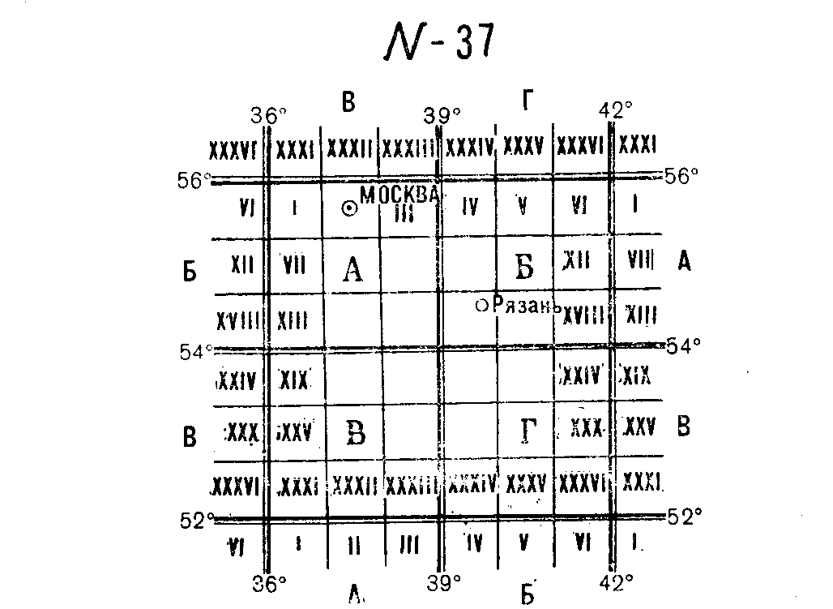

Рис. 3. Разграфка и номенклатура листов карт масштаба 1 : 500 000 и I : 200 000
Лист карты масштаба 1:100 000 получается делением листа миллионной карты на 144 части (рис. 4); номенклатура его состоит из обозначения листа карты 1:1000 000 с добавлением одного из чисел 1, 2, 3, 4, ..., 143, 144. Например, лист стотысячной карты с г. Рязань будет ^—37—56.
Лист карты масштаба 1:50 000 образуется делением листа карты масштаба 1:100000 на четыре части (рис. 5); его номенклатура состоит из номенклатуры стотысячной карты и одной из заглавных букв А, Б, В, Г русского алфавита. Например, N—37—56—А. Лист карты масштаба 1:25000 получается делением листа карты масштаба 1:50 000 на четыре части; номенклатура его обра-

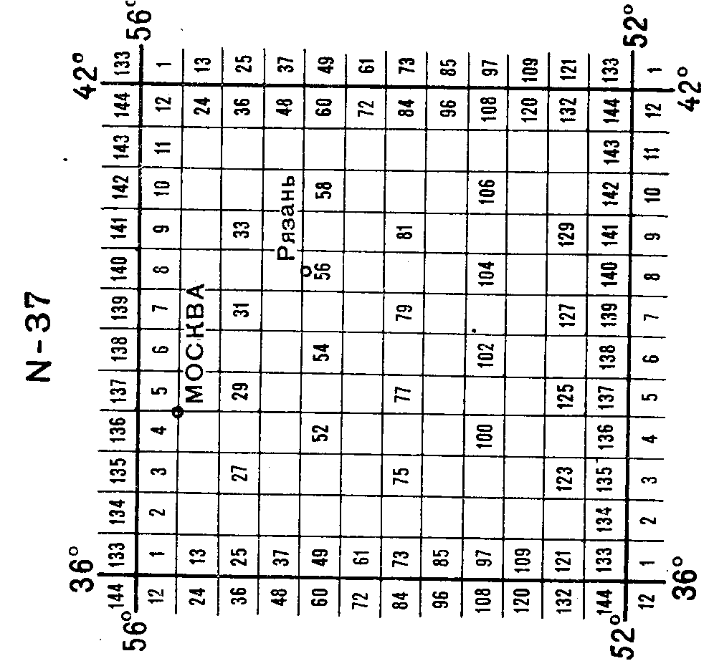
зуется из номенклатуры пятидесятитысячной карты с добавлением одной из строчных букв а, б, в, г русского алфавита. Пример на рис. 5 N— 37— 56— А— б.
На листах карт на южное полушарие к номенклатуре листа добавляется подпись в скобках Ю.П.; например, А—32—Б (Ю.П.).
Листы карт, расположенные между широтами 60—76°, сдваиваются по долготе; например, лист карты масштаба 1 : 1000 000 по долготе будет иметь протяженность не 6, а 12°.
Сдвоенные листы миллионной карты обозначаются указанием ряда (буквой) и двух соответствующих колонн (нечетным и последующим четным числом); например, лист карты масштаба 1 : 1 000 000 на район г. Мурманска имеет номенклатуру R—35,36.
Сдвоенные листы карт других масштабов обозначаются аналогичным способом: к номенклатуре западного левого листа приписывается буква или номер восточного листа, например R—35—25,26. Листы карт, расположенные севернее параллели 76°, издаются счетверенными по долготе. Их обозначение производится таким же порядком, как и сдвоенных листов, только к номенклатуре западного листа приписываются номера последующих трех листов.
1.7. ПОДБОР И ИСТРЕБОВАНИЕ КАРТ
Для подбора нужных листов карт служат сборные таблицы— схематические карты мелкого масштаба, на которых показаны разграфка и номенклатуры карт. Сборные таблицы издаются по масштабам и доводятся до штабов и войск так же, как и карты.
Для подбора листов карт на сборную таблицу соответствующего масштаба наносится полоса действий части или район учений и по разграфке, указанной на сборной таблице, выписываются номенклатуры листов, входящих в намеченный район.
Пример подбора карт масштаба 1:100 000 на район, очерченный в таблице на рис. 6:
N—35—143, 144; М- 35— 11, 12; N—36—133, 134; M —36— 1, 2.
В случае отсутствия сборной таблицы номенклатуру листов карт определяют с помощью схем разграфки (см. рис. 2,3,4,5). При этом возможны два случая.
Если известна номенклатура одного или нескольких листов и требуется определить номенклатуры ряда смежных листов, то берут схему разграфки карт соответствующего масштаба, на ней отмечают данные листы и выписывают номенклатуру смежных листов.
Если же приходится определять номенклатуру листов карт на новый район, то нужно по какой-либо географической карте определить географические координаты объекта, находящегося в нужном районе, по ним найти его положение на схеме разграфки листов
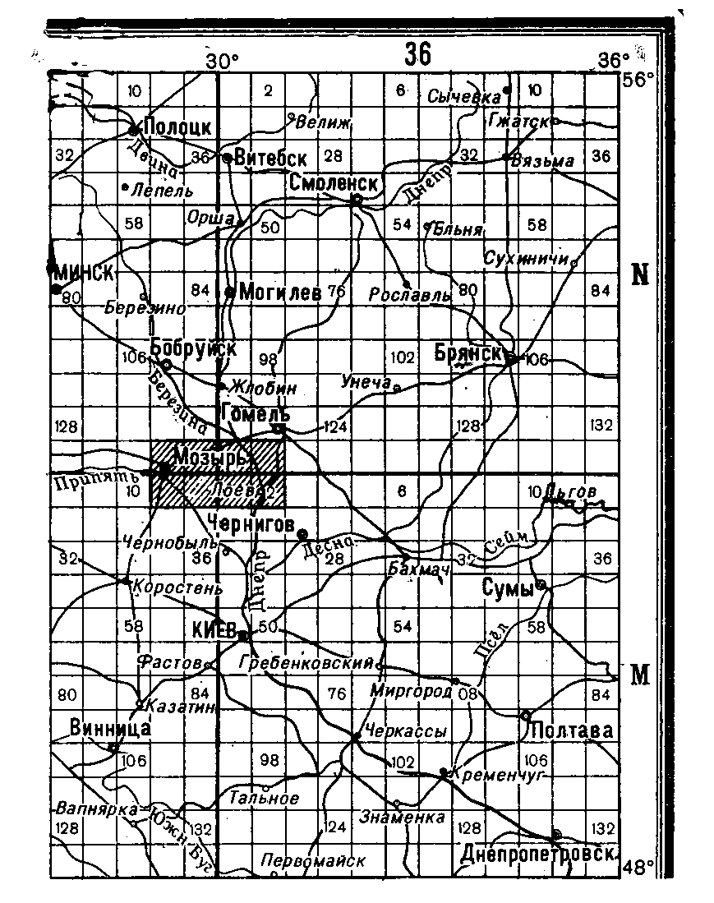
Рис. 6. Сборная таблица листов карты масштаба 1:100000

карты масштаба 1 : 1000 000 (см. рис. 2) и выписать номенклатуру этого листа. Затем по схеме разграфки листов карты соответствующего масштаба, приняв во внимание широту и долготу углов листа карты масштаба 1: 1000 000, находят положение объекта по его географическим координатам и выписывают номенклатуры нужных листов.
Номенклатуру листов, смежных с имеющимся листом карты, можно узнать по подписям на рамке с соответствующей стороны (рис. 7).

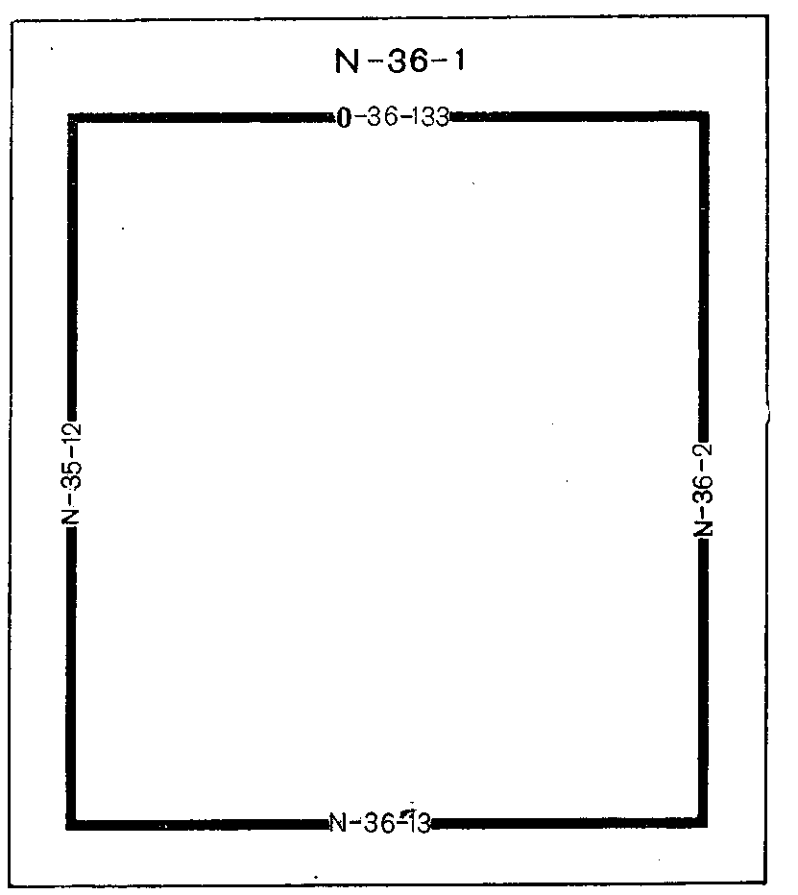
Рис. 7. Подписи по сторонам рамки номенклатур смежных листов карты
Истребование карт. Выдача карт производится на основании заявок, составленных по установленной форме (табл. 4).
Заявка на топографические карты составляется по их масштабам, начиная с наиболее крупного, с последовательным переходом к более мелким. Номенклатуры записываются в возрастающем порядке, причем пишутся лишь новые (меняющиеся) буквы или числа номенклатуры, как показано в табл. 4. Номер и год издания указываются в том случае, когда карты уже имеются и желательно
Таблица 4 Форма заявки на топографические карты
Масштаб, номенклатура | Гриф | Номер и год издания | Количество листов |  |  | Примечание
Масштаб, номенклатура | Гриф | Номер и год издания | состоит | требуется | отпущено | Примечание
1:100 000
М- 38 —12 | Без грифа | 1—1968 | 20 | 40
24 | То же | 1—1968 | 20 | 40
39—1 | „ | 2—1970 | 20 | 40
13 | ,, | 2—1970 | 20 | 40
Итого . . . | — | — | 80 | 160
получить карты того же издания. Заполнять графу «состоит» обязательно. Итоги подсчитываются по каждому масштабу и по всей заявке.

1.8. ПОДГОТОВКА КАРТЫ К РАБОТЕ
Подготовка карты к работе включает: оценку карты, склеивание листов карты, складывание карты и подъем элементов местности на карте.
Оценка карты — ознакомление с картой и уяснение ее особенностей. Ознакомление с картой производится по следующим вопросам: масштаб, высота сечения рельефа, год съемки (составления), номер и год издания, поправка направления.
Масштаб узнают по подписи внизу листа карты и уясняют размер стороны квадрата координатной сетки в километрах и величину масштаба (сколько метров или километров соответствует 1 см на карте). Кроме того, уясняют точность, полноту и детальность карты.
Высоту сечения рельефа узнают по подписи под масштабом карты и уясняют полноту и детальность изображения рельефа, а также, какая крутизна ската соответствует расстоянию между горизонталями в 1 мм.
Год съемки или составления карты по исходным материалам узнают по подписи в юго-восточном углу листа, при этом уясняют современность карты и возможные изменения местности.
Номер и год издания подписывается под номенклатурой листа карты (на картах старого издания в северо-западном углу листа). Номер и год издания указывают в боевых документах в целях обеспечения единства ориентирования и целеуказания.
Поправка направления определяется по текстовой справке или схеме, помещаемой в юго-западном углу листа. Поправку направления уясняют, если предстоит работа с картой на местности или движение по азимутам.
Склеивание карты (рис. 8). Перед склейкой листы карты раскладывают в соответствующем порядке. Для ускорения раскладки
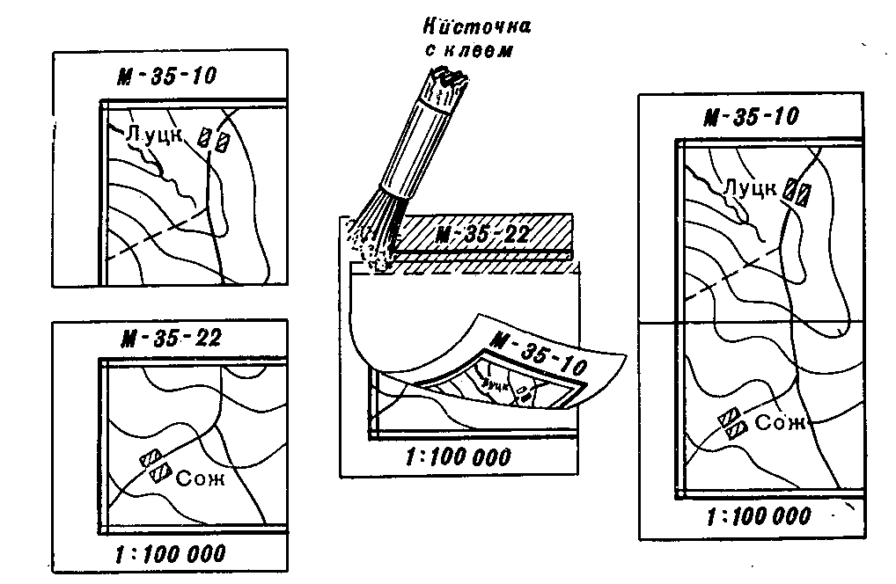

большого количества листов рекомендуется составить схему их расположения или воспользоваться сборной таблицей, очертив на ней склеиваемые листы. После этого приступают к обрезке краев соприкасающихся листов; обрезают восточные края (кроме листов крайней правой колонны) и южные (за исключением нижнего ряда). Обрезка производится острым ножом (лезвием бритвы) или нож ницами точно по внутренней рамке листа. Обрезку карт ножом обычно производят без линейки на картонной подкладке. Лезвие ножа (бритвы) следует держать под острым углом (с наклоном по направлению линии обреза).
Вначале склеивают листы по рядам или по колоннам в том направлении, где полоса получится короче, затем склеивают между собой ряды или колонны. Склейку листов в колоннах начинают снизу, а в рядах — справа.
При склеивании карты кладут обрезанный лист оборотной стороной на смежный необрезанный и, сблизив их по линии склейки, наносят кистью на полосу склейки тонкий равномерный слой клея. Затем, перевернув верхний лист, совмещают рамки листов, километровые линии и соответствующие контуры. Место склейки протирают сухой тряпкой (бумагой), делая движение поперек линии склейки в сторону обреза. Небольшое несовмещение может быть исправлено протиранием в направлении, противоположном направлению смещения. Таким же порядком производится склейка рядов или колонн.
При склейке длинных полос (рядов или колонн) рекомендуется полосу с обрезанными листами свернуть в рулон, а клей наносить на нижнюю полосу (с обрезанными краями) и, разматывая постепенно рулон, совмещать и проглаживать склеиваемые полосы.
При неодинаковой деформации двух смежных листов (одна сторона рамки длиннее другой) клеем смазывается более короткий лист, что позволяет несколько растянуть его и уравнять с более длинным,
Складывание карты. При подготовке карты для работы в помещении ее складывают «гармошкой» в двух направлениях. Вначале «гармошку» образуют в направлении вытянутой стороны карты, а затем образовавшуюся полосу вновь складывают «гармошкой». Размер сложенной карты должен соответствовать размеру стандартного листа (21х31 см) или размеру папки для ее хранения.
Для работы на местности карту складывают «гармошкой» вдоль полосы действия (маршрута) с учетом удобства ее хранения в полевой сумке (планшете). В этом случае развернутую карту ориентируют вдоль маршрута и ненужные части карты подворачивают, оставляя полосу по размеру полевой сумки (планшета), а затем ее складывают «гармошкой».
Карту при складывании необходимо тщательно разглаживать и возможно плотнее перегибать, не допуская перегибов ее на местах склейки листов.
Подъем элементов местности на карте (подъем карты) применяется, когда требуется более наглядно показать (выделить) местные предметы и элементы рельефа, которые имеют важное значение для данной задачи.
Элементы местности поднимают на карте цветными карандашами путем расцветки, увеличением условного знака, подчеркиванием или увеличением подписи названия.
Реки, ручьи и каналы поднимают утолщением линий и тушевкой синего цвета. Болота покрывают синей штриховкой, линиями, параллельными нижнему обрезу карты.
Мосты, переправы, гати и т. п. поднимают увеличением условного знака карандашом черного цвета. Используемые при ориентировании местные предметы, изображаемые внемасштабными условными знаками, обводят кружками черного цвета.
Рельеф поднимают растушевкой светло-коричневым цветом вершин или утолщением некоторых горизонталей и их оттенением (оттушевкой) в сторону понижения.
Леса, сплошные кустарники и сады поднимают обводом опушки утолщенной линией и легким закрашиванием контура зеленым цветом.
Дороги и маршруты поднимают проведением вдоль условного знака утолщенной линии коричневого цвета.
Населенные пункты поднимают подчеркиванием или увеличением надписей их названий. Небольшие населенные пункты, кроме того, выделяют обводом их по внешнему контуру.

1.9. ИЗМЕРЕНИЕ (ОПРЕДЕЛЕНИЕ) РАССТОЯНИИ И ПЛОЩАДЕЙ ПО КАРТЕ
При определении расстояний по карте пользуются численным или линейным (рис. 9) и поперечным масштабом.
1:50000
в 1 сантиметре 500 метров
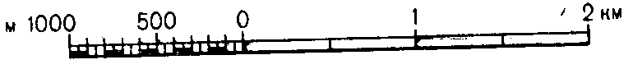
Рис. 9. Численный и линейный масштабы, помещаемые на карте
Численный масштаб — масштаб карты, выраженный дробью, числитель которой — единица, а знаменатель — число, показывающее степень уменьшения на карте линий местности (точнее — их горизонтальных проложений); чем меньше знаменатель масштаба, тем
крупнее масштаб карты. Подпись численного масштаба на картах обычно сопровождается указанием величины масштаба — расстояния на местности (в метрах или километрах), соответствующего одному сантиметру карты. Величина масштаба в метрах соответствует знаменателю численного масштаба без двух последних нулей,
При определении расстояния с помощью численного масштаба линия на карте измеряется линейкой и полученный результат в сантиметрах умножается на величину масштаба.
Линейный масштаб — графическое выражение численного масштаба; он представляет прямую линию, разделенную на определенные
Рис. 10. Измерение расстояний по линейному масштабу
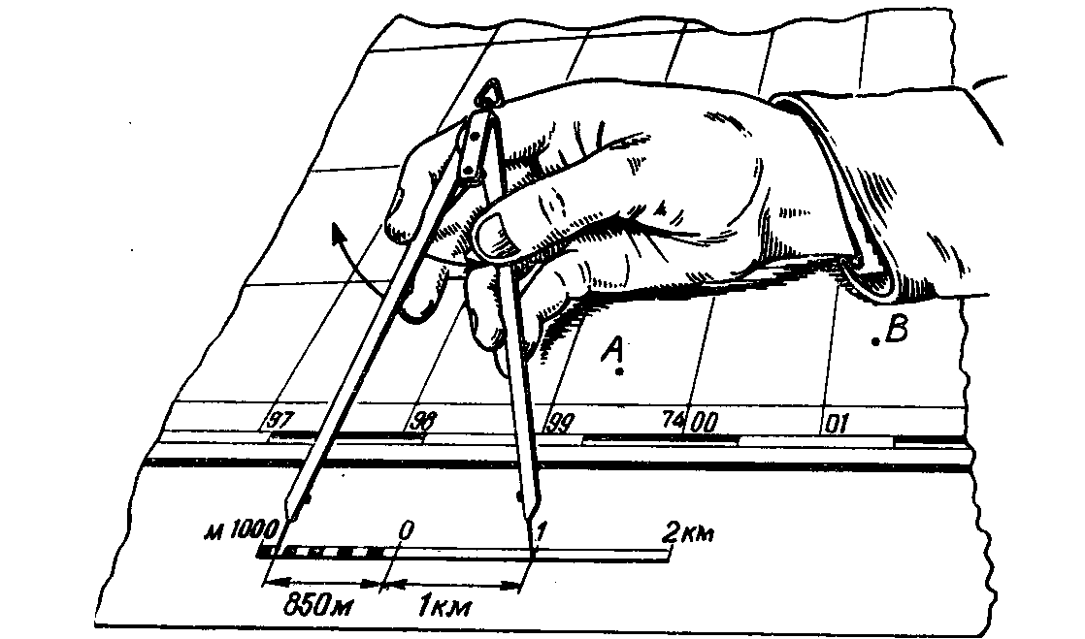
части, которые сопровождаются подписями, означающими расстояния на местности. Линейный масштаб служит для измерения и откладывания расстояний на карте. На рис. 10 расстояние между точками А и В равно 1850 м.
Поперечный масштаб — график (обычно на металлической пластинке) для измерения и откладывания расстояний на карте с предельной графической точностью (0,1 мм).
Стандартный (нормальный) поперечный масштаб (рис. II) имеет большие деления, равные 2 см, и малые деления (слева на графике), равные 2 мм', кроме того, на графике имеются отрезки между вертикальной и наклонной линиями, равные по первой горизонтальной линии — 0,2 мм, по второй — 0,4 мм, по третьей — 0,6 мм и т. д. С помощью стандартного поперечного масштаба можно измерять и откладывать расстояния на карте любого (метрического) масштаба. Отсчет расстояния по поперечному масштабу состоит из суммы отсчета на основании графика и отсчета отрезка между вертикальной и наклонной линиями. На рис. 11 расстояние
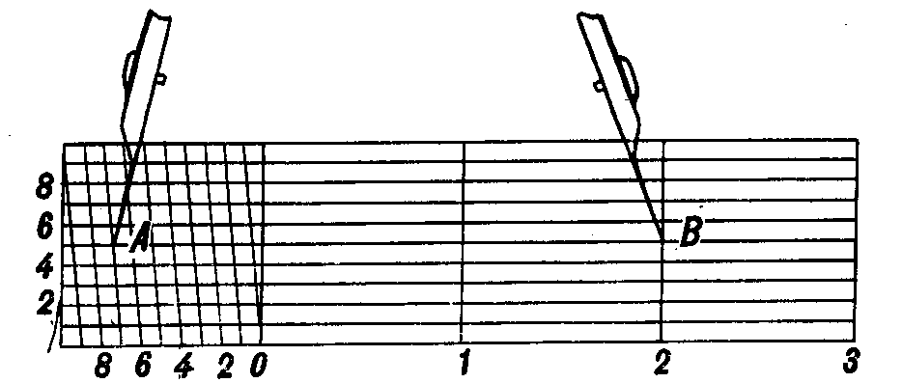
Рис. II. Измерение расстояний по поперечному • масштабу
между точками А и В (при масштабе карты 1:100 000) равно 5500 м (4 км +1400 м+100 м).
Измерение расстояний циркулем-измерителем. При измерении расстояния по прямой линии иглы циркуля устанавливают на конечные точки, затем, не изменяя раствора циркуля, по линейному или поперечному масштабу отсчитывают расстояние. В том случае, когда раствор циркуля превышает длину линейного или поперечного масштаба, целое число километров определяется по квадратам координатной сетки, а остаток — обычным порядком по масштабу.
Ломаные линии удобно измерять путем последовательного наращивания раствора циркуля прямолинейными отрезками, как показано на рис. 12.
Измерение' длин кривых линий производится последовательным отложением «шага» циркуля (рис. 13). Величина «шага» циркуля зависит от степени извилистости линии, но, как правило, не должна превышать 1 см. Для исключения систематической ошибки длину «шага» циркуля, определенную по масштабу или линейке, следует проверять измерением линии километровой сетки длиной 6—8 см.
Длина извилистой линии, измеренной по карте, всегда несколько меньше ее действительной длины, так как измеряются не кривая линия, а хорды отдельных участков этой кривой; поэтому в результаты измерений по карте приходится вводить поправку — коэффициенты увеличения расстояний (см. табл. 29).
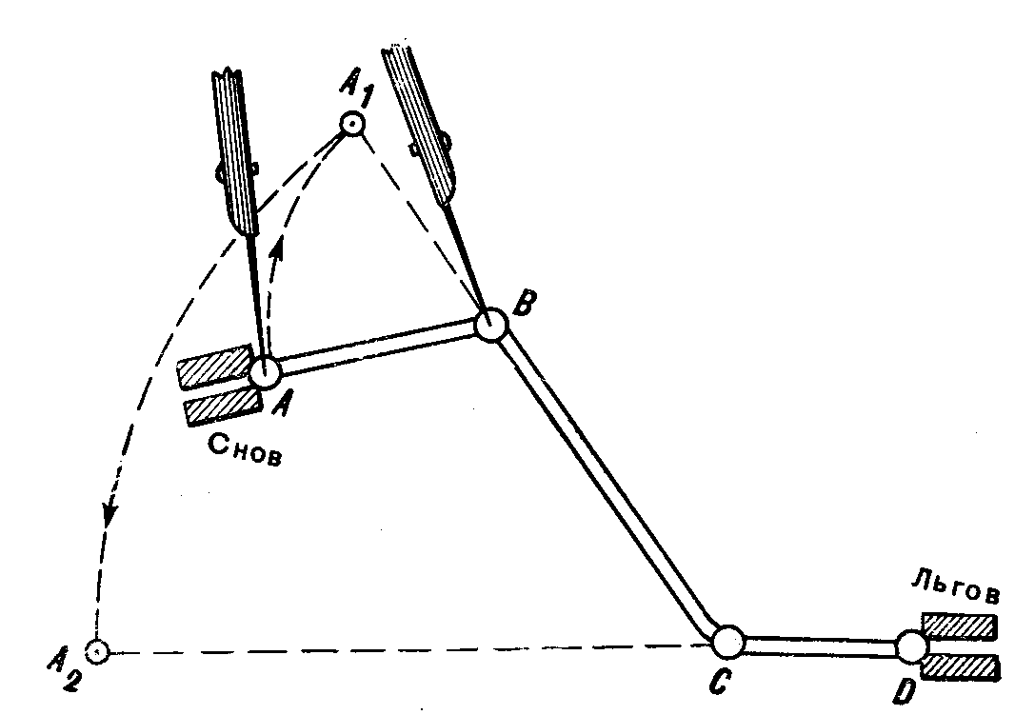
Рис. 12. Измерение расстояний способом наращивания раствора циркуля
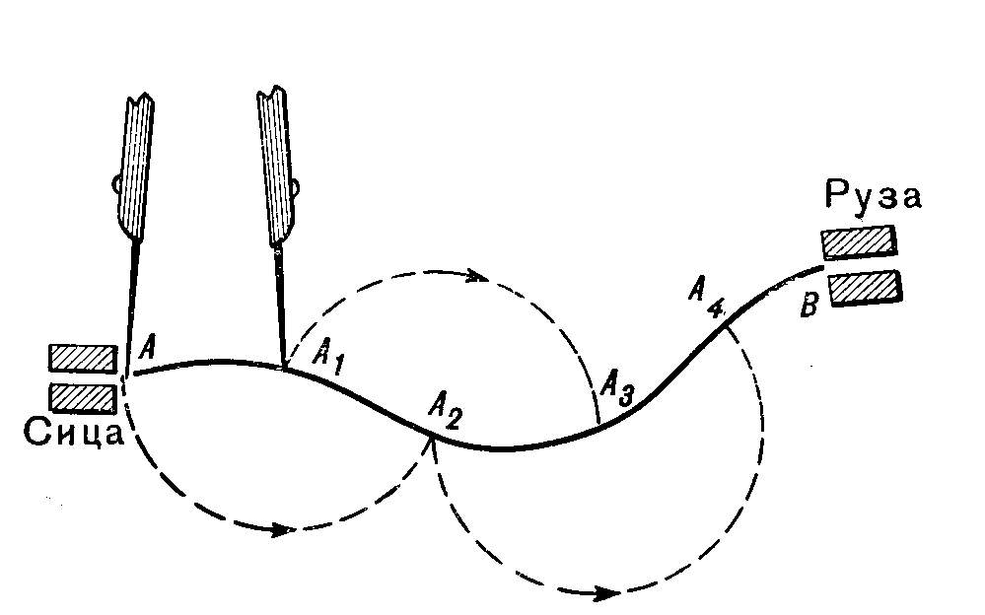
Рис. 13. Измерение расстояний «шагом» циркуля

Измерение расстояний курвиметром. Вращением колесика стрелку курвиметра устанавливают на нулевое деление, а затем прокатывают колесико по измеряемой линии с равномерным нажимом слева направо (или снизу вверх); полученный отсчет в сантиметрах умножают на величину масштаба данной карты.
Определение расстояний по прямоугольным координатам в пределах одной зоны можно произвести по формуле
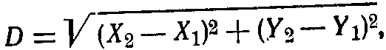
где D — длина линии, л;
Xi, Yi — координаты начальной точки прямой; Xi, yi — координаты конечной точки прямой.
Определение площадей по квадратам километровой сетки. Площадь участка определяется подсчетом целых квадратов и их долей, оцениваемых на глаз. Каждому квадрату километровой сетки соответствует: на картах масштаба 1:25000 и 1:50000—1 кв. км, на картах масштаба 1:100 000 — 4 кв. км, на картах масштаба 1:200000—16 кв. км.
Определение площадей геометрическим способом. Участок разбивается прямыми линиями на прямоугольники, треугольники и трапеции. Площади этих фигур вычисляют по формулам геометрии, предварительно измерив необходимые величины. Формулы вычисления площадей Р геометрических фигур: — прямоугольника со сторонами а и Ь:
Р=а-Ь-,
— прямоугольного треугольника с катетами а и Ь:
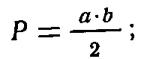
— треугольника со стороной о и высотой h:
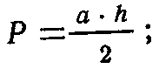
— трапеции с параллельными сторонами а и & и высотой h:
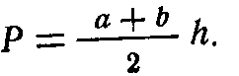

1.10. ПРЯМОУГОЛЬНЫЕ КООРДИНАТЫ НА КАРТАХ
Прямоугольные координаты (плоские) — линейные величины: абсцисса Х и ордината Y, определяющие положение точек на плоскости (на карте) относительно двух взаимно перпендикулярных осей Х и Y (рис. 14). Абсцисса Х и ордината Y точки А—расстояния от начала координат до оснований перпендикуляров, опущенных из точки А на соответствующие оси, с указанием знака.
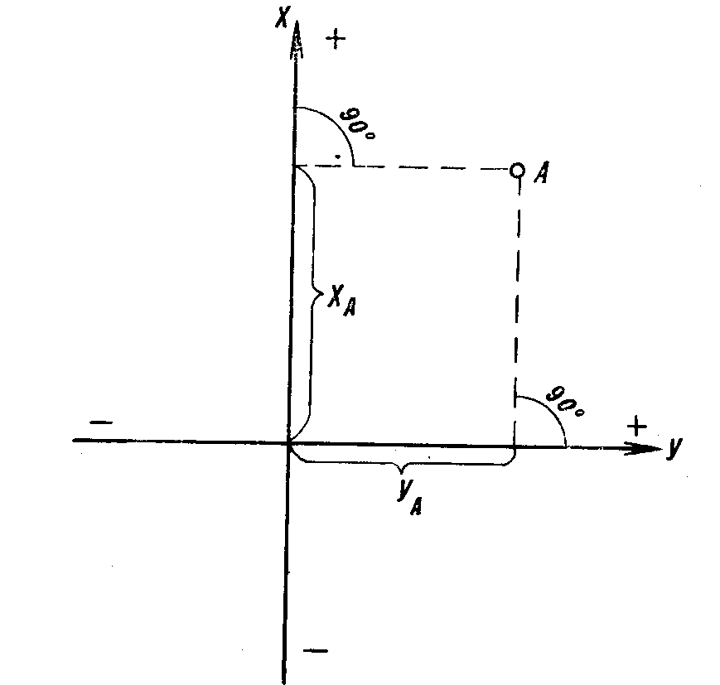

Рис. 14. Прямоугольные координаты
В топографии и геодезии, а также на топографических картах ориентирование производится по северу со счетом углов по ходу часовой стрелки, поэтому для сохранения знаков тригонометрических функций положение осей координат, принятое в математике, повернуто на 90°.
Прямоугольные координаты на топографических картах СССР применяются по координатным зонам. Координатные зоны — части земной поверхности, ограниченные меридианами с долготой, кратной 6°. Первая зона ограничена меридианами 0° и 6°, вторая—б" и 12°, третья—12° и 18° и т.д.
Счет зон идет от Гринвичского меридиана с запада на восток. Территория СССР располагается в 29 зонах: от 4-й до 32-й включительно. Протяженность каждой зоны с севера на юг порядка 20000 км. Ширина зоны на экваторе около 670 км, на широте 40°— 510 км, т широте 50°—430 км, на широте 60°—340 км.
Все топографические карты в пределах данной зоны имеют общую систему прямоугольных координат. Началом координат в каждой зоне служит точка пересечения среднего (осевого) меридиана зоны с экватором (рис. 15), средний меридиан зоны соответствует

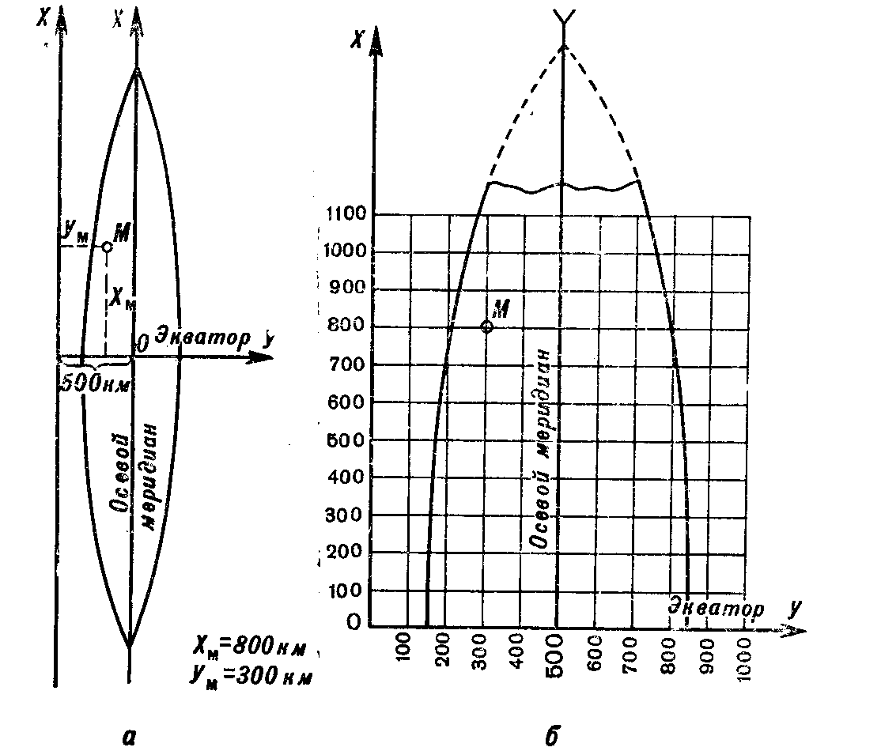
Рис. 15. Система прямоугольных координат на топографических картах: а—одной зоны; б—части зоны

оси абсцисс, а экватор — оси ординат. При таком расположении координатных осей абсциссы точек, расположенных южнее экватора, и ординаты точек, расположенных западнее среднего меридиана, будут иметь отрицательные значения. Для удобства пользования координатами на топографических картах принят условный счет ординат, исключающий отрицательные значения ординат. Это достигнуто тем, что отсчет ординат идет не от нуля, а от величины 500 км, Т. е. начало координат в каждой зоне как бы перенесено на 500 км влево вдоль оси Y. Кроме того, для однозначного определения положение точки по прямоугольным координатам на земном шаре к значению координаты Y слева приписывается номер зоны (однозначное или двузначное число).
Зависимость между условными координатами и их действительными значениями выражается формулами:
X' = Х-, У = У— 500 000,
где X' и Y'—действительные значения ординат; X, Y — условные значения ординат. Например, если точка имеет координаты
Х = 5 650 450: Y = 3 620 840,
то это значит, что точка расположена в третьей зоне на удалении 120 км 840 м от среднего меридиана зоны (620840—500000) и к северу от экватора на удалении 5650 км 450 м.
Полные координаты — прямоугольные координаты, записанные (названные) полностью, без каких-либо сокращений. В примере, приведенном выше, даны полные координаты объекта:
Х = 5 650 450; Y = 3620 840.
Сокращенные координаты применяются для ускорения целеука-зания по топографической карте, в этом случае указываются только десятки и единицы километров и метры. Например, сокращенные координаты данного объекта будут:
Х = 50 450; Y = 20 840.
Сокращенные координаты нельзя применять при целеуказании на стыке координатных зон и если район действий охватывает пространство протяженностью более 100 км по широте или долготе.
Координатная (километровая) сетка—сетка квадратов на топографических картах, образованная горизонтальными и вертикальными линиями, проведенными параллельно осям прямоугольных координат через определенные интервалы (табл. 5). Эти линии называются километровыми. Координатная сетка предназначается для определения координат объектов и нанесения на карту объек тов по их координатам, для целеуказания, ориентирования карты, измерения дирекционных углов и для приближенного определения расстояний и площадей.
Таблица 5 Координатные сетки на картах
Масштабы карт | Размеры сторон квадратов |  | Площади квадратов, кв. km
Масштабы карт | на карте, см | на местности, км | Площади квадратов, кв. km
1:25 000 | 4 | 1
1:50 000 | 2 | 1 | 1
1:100 000 | 2 | 2 | 4
1:200 000 | 2 | 4 | 16
На карте масштаба 1:500 000 координатная сетка полностью не показывается; наносятся только выходы километровых линий по сторонам рамки (через 2 см). При необходимости по этим выходам координатная сетка может быть прочерчена на карте.
Километровые линии на картах подписываются у их зарамочных выходов и у нескольких пересечений внутри листа (рис. 16). Крайние на листе карты километровые линии подписываются полностью, остальные—сокращенно, двумя цифрами (т. е. указываются только десятки и единицы километров). Подписи у горизонтальных линий соответствуют расстояниям от оси ординат (экватора) в километрах. Например, подпись 6082 в правом верхнем углу показывает, что данная линия отстоит от экватора на удалении 6082 км.
Подписи вертикальных линий обозначают номер зоны (одна или две первых цифры) и расстояние в километрах (всегда три цифры) от начала координат, условно перенесенного к западу от среднего меридиана на 500 км. Например, подпись 4308 в левом нижнем углу означает: 4 — номер зоны, 308 — расстояние от условного начала координат в километрах.
Дополнительная координатная (километровая) сетка может быть нанесена на топографических картах масштаба 1:25 000, 1:50000, 1:100000 и 1:200000 по выходам километровых линий в смежной западной или восточной зоне. Выходы километровых линий в виде черточек с соответствующими подписями даются на картах, расположенных на протяжении 2° к востоку и западу от граничных меридианов зоны.

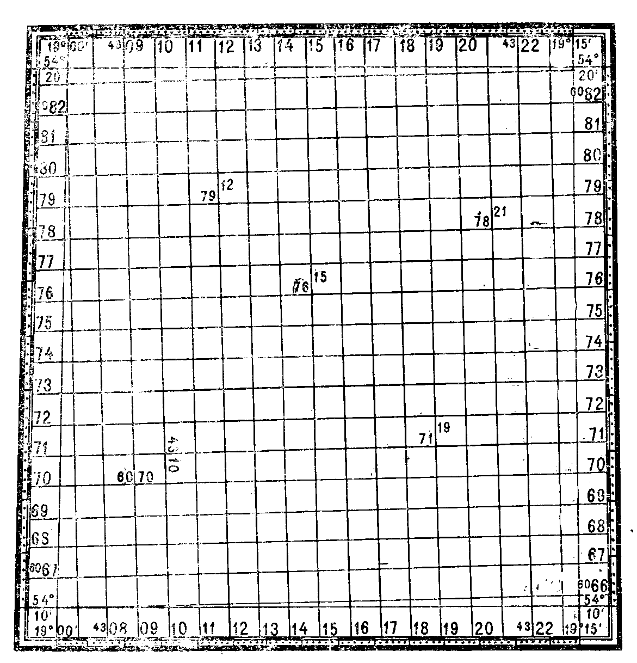
рис. 16. Координатная (километровая) сетка на листе карты
Дополнительная координатная сетка предназначается для преобразования координат одной зоны в систему координат другой, соседней, зоны.
На рис. 17 черточки на внешней стороне западной рамки с подписями 81,6082 и на северной стороне рамки с подписями 3693, 94, 95 и т.д. обозначают выходы километровых линий в системе координат смежной (третьей) зоны. При необходимости дополнительная координатная сетка прочерчивается на листе карты путем соединения одноименных черточек на противоположных сторонах рамки. Вновь построенная сетка является продолжением километровой сетки листа карты смежной зоны и должна полностью совпадать (смыкаться) с ней при склейке карты.
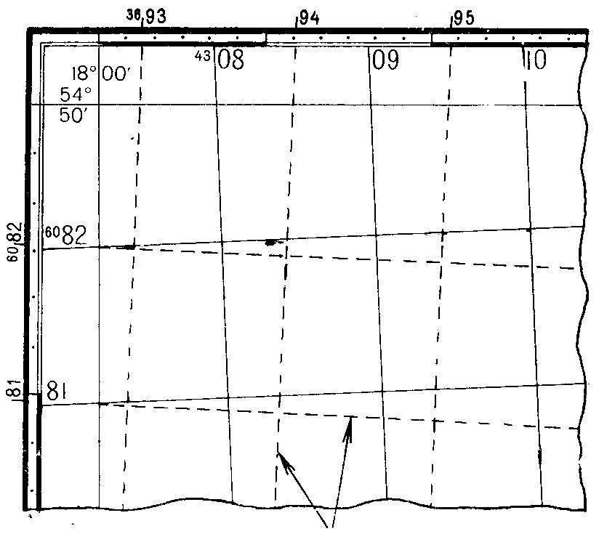
Координатная сетка западной (3-й) зоны
Рис. 17. Дополнительная координатная сетка

1.11. ОПРЕДЕЛЕНИЕ ПРЯМОУГОЛЬНЫХ КООРДИНАТ ПО КАРТЕ И НАНЕСЕНИЕ ОБЪЕКТОВ НА КАРТУ ПО КООРДИНАТАМ
Определение прямоугольных координат объекта по карте циркулем. Циркулем измеряют по перпендикуляру расстояние от данного объекта до нижней километровой линии и по масштабу определяют его действительную величину. Затем эту величину в метрах приписывают справа к подписи километровой линии, а при длине отрезка более километра вначале суммируют километры, а затем также приписывают число метров справа. Это будет координата объекта Х (абсцисса).
Таким же приемом определяют и координату Y (ординату), только расстояние от объекта измеряют до левой стороны квадрата, При отсутствии циркуля расстояния измеряют линейкой или полоской бумаги
Рис. 18. Определение прямоугольных координат объектов по карте
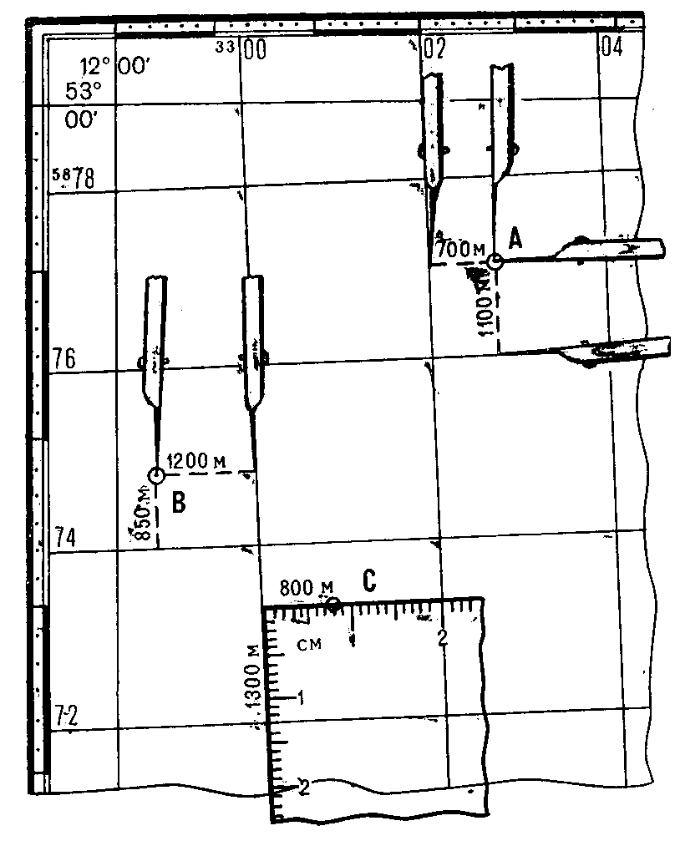
Пример определения координат объекта А показан на рис. 18:
Х= 5 877100; У == 3 302 700.
Здесь же дан пример определения координат объекта В, расположенного у рамки листа карты в неполном квадрате:
Х= 5 874 850; Y = 3 298 800.
Определение прямоугольных координат координатомером. Коор-динатомер — приспособление для отсчета координат. Наиболее распространен коордииатомер в виде прямого угла прозрачной линейки, по сторонам которого нанесены миллиметровые деления. Такого типа координатомер имеется на командирской линейке.
При определении координат коордпнатомер накладывают на квадрат, в котором располагается объект и, совместив вертикальную шкалу с его левой стороной, а горизонтальную — с объектом, как показано на рис. 18, снимают отсчеты.
Отсчеты в миллиметрах (десятые миллиметра отсчитывают на глаз) в соответствии с масштабом карты преобразуют в действительные величины — километры и метры, а затем величину, полученную по вертикальной шкале, суммируют (если она больше километра) с оцифровкой нижней стороны квадрата или приписывают к ней справа (если величина меньше километра). Это будет координата Х объекта.
Таким же порядком получают и координату Y — величину, соответствующую отсчету по горизонтальной шкале, только суммирование производят с оцифровкой левой стороны квадрата.
На рис. 18 показан пример определения прямоугольных координат объекта С: Х -= 5 873 300; У = 3 300 800.
Нанесение объекта на карту по прямоугольным координатам циркулем или линейкой. Прежде всего по координатам объекта в километрах и оцифровкам километровых линий находят на карте квадрат, в котором должен быть расположен объект.
Квадрат местонахождения объекта на карте масштаба 1:50 000, где километровые линии проведены через 1 км, находят непосредственно по координатам объекта в километрах.
На карте масштаба 1: 100 000 километровые линии проведены через 2 км и подписаны четными числами, поэтому если одна или две координаты объекта в километрах нечетные числа, то нужно находить квадрат, стороны которого подписаны числами на единицу меньше соответствующей координаты в километрах.
' На карте масштаба 1:200 000 километровые линии проведены через 4 км, поэтому стороны нужного квадрата будут подписаны числами, кратными четырем, меньшими соответствующей координаты объекта в километрах на один, два или три километра. Например, если даны координаты объекта (в километрах): Х==6755 и У=4613, то стороны квадрата будут иметь оцифровки: 6752 и 4612. После нахождения квадрата, в котором расположен объект, рассчитывают удаление объекта от нижней стороны квадрата и откладывают его в масштабе карты от нижних углов квадрата вверх. К полученным точкам прокладывают линейку и от левой стороны квадрата, также в масштабе карты, откладывают расстояние, равное удалению объекта от этой стороны.
На рис. 19 показан пример нанесения на карту объекта А по координатам: Х=3 768 850, У=29 457 500.
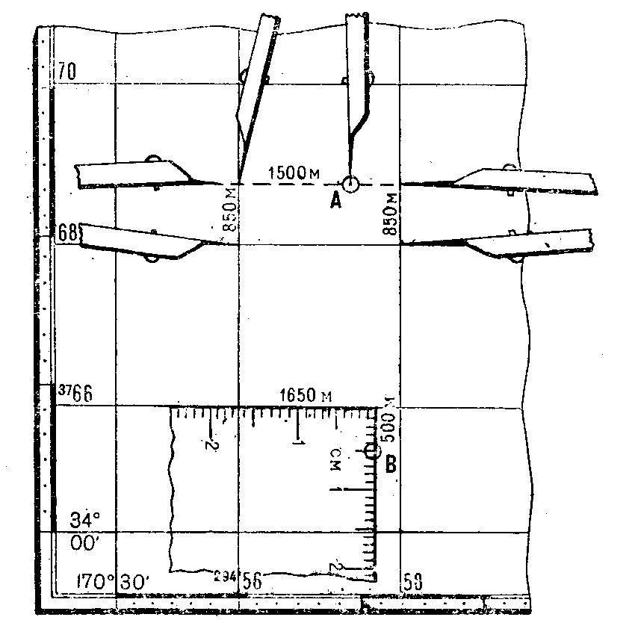

Рис. 19. Нанесение объектов на карту по прямоугольным координатам
Нанесение объекта на карту координатомером, выгравированным на командирской линейке. По координатам объекта в километрах и оцифровке километровых линий определяют квадрат, в котором находится объект. На этот квадрат накладывают координатомер так же, как и при определении координат (см. рис. 18), совмещают его вертикальную шкалу с западной стороной квадрата так, чтобы против нижней стороны квадрата был отсчет, соответствующий координате Х в масштабе карты минус оцифровка этой стороны квадрата. Затем, не изменяя положения координатомера, находят на горизонтальной шкале отсчет, соответствующий (также В масштабе карты) раэности координаты Y объекта и оцифровки западной стороны квадрата. Точка против штриха у этого отсчета будет соответствовать положению объекта на карте.
На рис. 19 показан пример нанесения на карту объекта В, расположенного в неполном квадрате, по координатам:
Х = 3 765 500; У = 29 45750.
В данном случае координатомер наложен так, чтобы горизонтальная шкала его была совмещена с северной стороной квадрата, а отсчет против западной его стороны соответствовал разности координаты Y объекта и оцифровки этой стороны (29457 км 650 м—29456 км=1 км 650 м). Отсчет, соответствующий разности оцифровки северной стороны квадрата и координате Y объекта (3766 км — 3765 км 500 м), отложен по вертикальной шкале вниз. Точка против штриха у отсчета 500 м будет указывать положение объекта на карте.

1.12. ГЕОГРАФИЧЕСКИЕ КООРДИНАТЫ И ОПРЕДЕЛЕНИЕ ИХ ПО КАРТЕ
Географические координаты—угловые величины: широта (р и долгота К, определяющие положение объектов на земной поверхности и на карте (рис. 20).
Широта— угол (р между отвесной линией в данной точке и плоскостью экватора. Широты изменяются от 0 до 90°; в северном полушарии они называются северными, в южном — южными.
Долгота— двухгранный угол К между плоскостью начального меридиана и плоскостью меридиана данной точки земной поверхности. За начальный меридиан принят меридиан, проходящий через центр Гринвичской обсерватории (район Лондона). Начальный меридиан называют Гринвичским. Долготы изменяются от О до 180°. Долготы, отсчитываемые на восток от Гринвичского меридиана, называются восточными, а долготы,. отсчитываемые на запад, — западными.
Географические координаты, полученные из астрономических наблюдений, называются астрономическими, а координаты, полученные геодезическими методами и определяемые по топографическим картам, —геодезическими. Значения астрономических и геодезических координат одних и тех же точек отличаются незначительно — в линейных мерах в среднем на 60—90 м.
Географическая (картографическая) сетка образуется на карте линиями параллелей и меридианов. Она используется для целеука-зания и определения географических координат объектов.
На топографических картах линии параллелей и меридианов служат внутренними рамками листов; их широты и долготы подписываются на углах каждого листа. На листах карт на западное полушарие в северо западном углу рамки помещается надпись «К западу от Гринвича».-

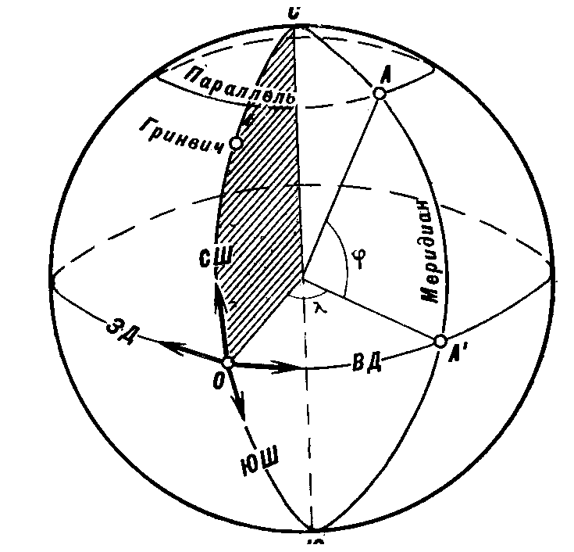

Рис. 20. Географические координаты: ф—широта точки Л; К—долгота точки А
На листах карт масштаба 1:50000, 1:100000 и 1:200000 показываются пересечения средних параллелей и меридианов и дается их оцифровка в градусах и минутах. По этим данным восстанавливают подписи широт и долгот сторон рамок листов, срезанных при склейке карты. Кроме того, вдоль сторон рамок внутри листа сделаны небольшие (по 2—3 мм) штрихи через одну минуту, по которым можно прочертить параллели и меридианы на карте, склеенной из многих листов.
На картах масштаба 1:25 000, 1:50000 и 1:200000 стороны рамок разделены на отрезки, равные в градусной мере одной минуте. Минутные отрезки оттенены через один и разделены точками (за исключением карты масштаба 1:200000) на части по 10".
На листах карты масштаба 1:500 000 параллели проведены через 30', а меридианы—через 20'; на картах масштаба 1:1000000
параллели проведены через 1°, меридианы — через 40'. Внутри каждого листа карты на линиях параллелей и меридианов подписаны их широты и долготы, которые позволяют определять географические координаты на большой склейке карт.
Определение географических координат объекта по карте производится по ближайшим к нему параллелям и меридианам, широта и долгота которых известна. На картах масштаба 1:25000—
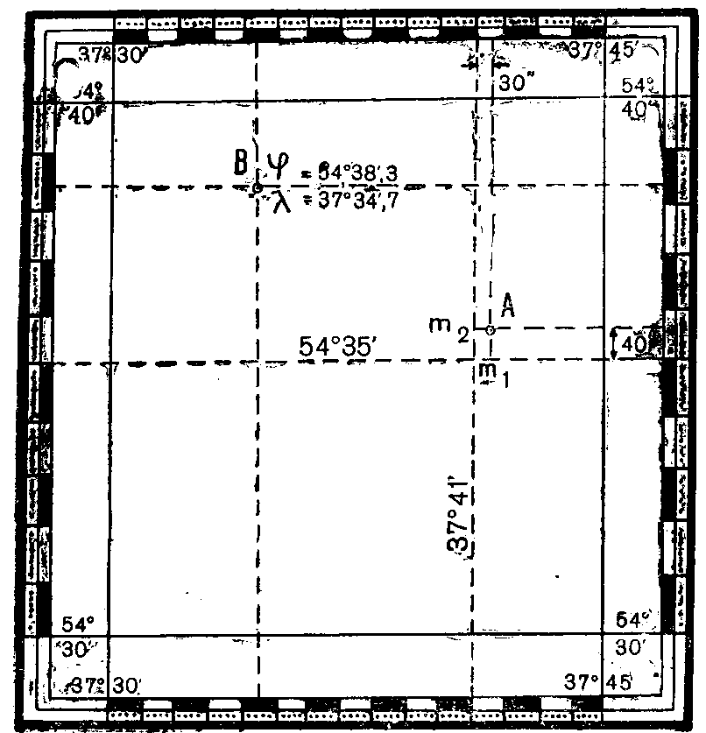
1 :200 000 для этого приходится, как правило, предварительно провести 'южнее объекта параллель и западнее—меридиан, соединив линиями соответствующие штрихи, имеющиеся вдоль рамки листа карты. Широту параллели и долготу меридиана рассчитывают и подписывают на карте (в градусах и минутах). Затем оценивают в угловой мере (в секундах или долях минуты) отрезки от объекта до параллели и меридиана (Ami и Ami на рис. 21), сопоставив их линейные размеры с минутными (секундными) промежутками на сторонах рамки. Величину отрезка Ат\ прибавляют к широте параллели, а отрезка Ami — к долготе меридиана и получают искомые географические координаты объекта — широту и долготу.
На рис. 21 показан пример определения географических координат объекта А, его координаты: северная широта 54°35'40", восточная долгота 37°41 '30".
Нанесение объекта на карту по географическим координатам. На западной и восточной сторонах рамки листа карты отмечают черточками отсчеты, соответствующие широте объекта. Отсчет широты начинают от оцифровки южной стороны рамки и продолжают по минутным и секундным промежуткам. Затем через эти черточки проводят линию—параллель объекта.
Таким же образом строят и меридиан объекта, только долготу его отсчитывают по южной и северной сторонам рамки. Точка пересечения параллели и меридиана укажет положение объекта на карте.
На рис. 21 дан пример нанесения на карту объекта В по координатам: ф-54°38',3; ^=37°34',7.
1.13. ПОЛЯРНЫЕ И БИПОЛЯРНЫЕ КООРДИНАТЫ
Полярные координаты — величины, определяющие положение точки на плоскости относительно исходной точки, принимаемой за полюс. Такими величинами являются угол положения, отсчитываемый от направления полярной оси, и расстояние (дальность) от полюса до определяемой точки (рис. 22).
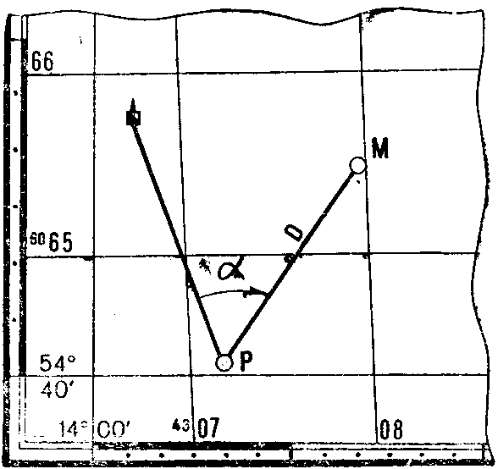

Рис. 22. Полярные координаты: угол положения, а и расстояние (дальность) D

Полярной осью может служить направление на ориентир, линия меридиана (истинного или магнитного) или вертикальная линия координатной сетки. Углы положения от истинного меридиана, магнитного меридиана и вертикальной линии сетки называются соответственно истинными азимутами, магнитными азимутами и дирекционными углами (см. раздел 1.14) и отсчитываются по ходу часовой стрелки.
Полярные координаты широко применяются при ориентировании и целеуказании.
Биполярные координаты—две линейные или угловые величины, определяющие положение точки относительно двух исходных точек (полюсов). Линейными величинами служат расстояния (даль-
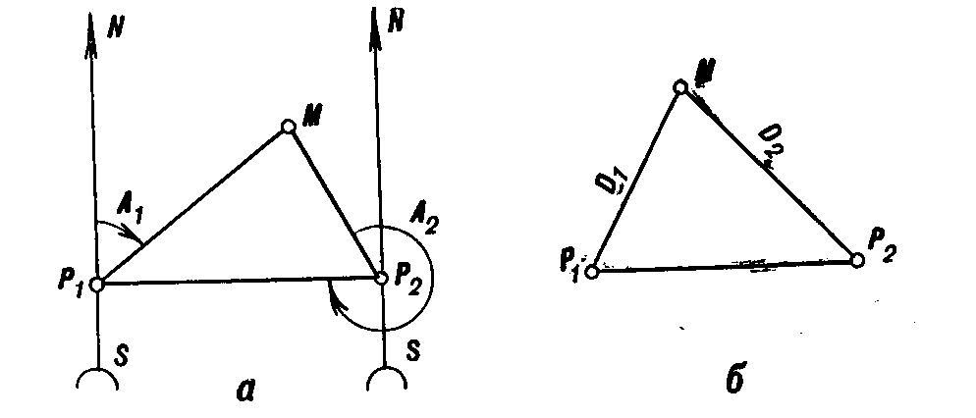
Рис. 23. Биполярные координаты: а—углы Ai и /12: б—расстояния D\ и D,
ности) от полюсов до определяемой точки. Угловыми величинами могут быть магнитные или истинные азимуты, дирекционные углы или углы, измеряемые от линии, соединяющей исходные точки (рис. 23).
1.14. ДИРЕКЦИОННЫЕ УГЛЫ И АЗИМУТЫ
Дирекционный угол — угол а, измеряемый по ходу часовой стрелки от 0 до 360° между северным направлением вертикальной линии координатной сетки и направлением на определяемый объект
(рис. 24).
Дирекционные углы направлений измеряются преимущественно по карте или определяются по магнитным азимутам.
Истинный азимут—угол А, измеряемый по ходу часовой стрелки от 0 до 360° между северным направлением истинного (географического) меридиана и направлением на определяемую точку (рис. 24). Значения истинного азимута и дирекционного угла отличаются одно от другого на величину сближения меридианов.
Сближение меридианов — угол f (рис. 24) между северным направлением истинного меридиана данной точки и вертикальной
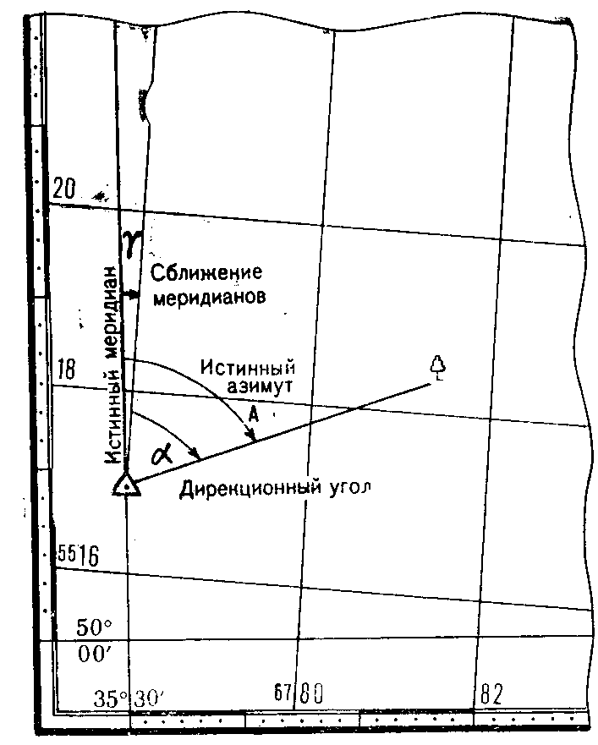
Рис. 24. Дирекционный угол и сближение меридианов
линией координатной сетки (или линией, параллельной ей). Сближение меридианов отсчитывается от северного направления истинного меридиана до северного направления вертикальной линии. Для точек, расположенных восточнее среднего меридиана зоны, величина сближения положительная, а точек, расположенных западнее, — отрицательная,
Величина сближения меридианов на осевом меридиане зоны равна нулю и возрастает с удалением от среднего меридиана зоны и от экватора; ее максимальное значение будет вблизи полюсов и не превышает 3°.
Сближение меридианов, указываемое на топографических картах, относится к средней (центральной) точке листа; ее величина в пределах листа карты масштаба 1:100000 в средних широтах может отличаться на 10—15' от значения, подписанного па карте.
Магнитный азимут—угол, измеряемый по ходу часовой стрелки от 0 до 360° между северным направлением магнитного меридиана (направлением установившейся магнитной стрелки компаса или буссоли) и направлением на определяемый объект.
Магнитные азимуты измеряются на местности компасом или буссолыо, а также определяются по карте по измеренным дирек-ционным углам.
Склонение магнитной стрелки (магнитное склонение) — угол между истинным (географическим) и магнитным меридианами.'
Величина склонения магнитной стрелки подвержена суточным, годовым и вековым колебаниям, а также временным возмущениям под действием магнитных бурь. Величина склонения магнитной стрелки и его годовые изменения показываются на топографических и специальных картах. В районах магнитных аномалий обычно указывается амплитуда колебания величины склонения магнитной стрелки.
Склонение магнитной стрелки на восток считается восточным (положительным), а на запад—западным (отрицательным). Переход от дирекционного угла к магнитному азимуту к обратно производится различными способами; все необходимые данные для этого имеются на каждом листе карты масштаба 1:25 000— 1:200 000 в специальной текстовой справке и графической схеме, помещаемых на полях листа в левом нижнем углу (рис. 25).

Склонена на 1965 г. западное 3°10' (0-53). Среднее сближение мпридиапое западное 2°12' (0-37). Лри прикладывании буссоли (компаса) к вертикальным линиям координатной сетки среднее отклонение магнитной стрелки западное 0°58' (0-10). Годовое изменение склонения восточное 0"05' 2(0-01). Поправка в дирекционый угол при переходе к магнитному азимуту плюс (0-16) Примечание. В скобках покачаны деления угломера (одно деление угломера) | 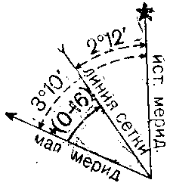

Рис. 25. Данные о склонении магнитной стрелки и сбли- жении меридианов, помещаемые на картах
Переход через поправку направления. В текстовой справке, помещаемой на картах, указывается величина (в градусах и делениях угломера) и знак поправки для перехода от дирекннонного угла к магнитному азимуту. Например, в справке, приведенной на рис. 25, указано: «Поправка в дирекционный угол при переходе к магнитному азимуту плюс (0-16)». Поэтому если дирекционный угол направления равен 18-00 дел. угл., то магнитный азимут будет равен 18-16 дел. угл.
При обратном переходе, т. е. при определении дирекционного угла по магнитному азимуту, знак поправки изменяют на обратный и она вводится в магнитный азимут. Например, если магнитный азимут равен 10-00, то дирекционный угол этого направления для данной карты (рис. 25) равен 9-84 (10-00—0-16).
Переходно графической схеме (рис. 26). Па схеме показывают примерное направление на объект и, сообразуясь с по-
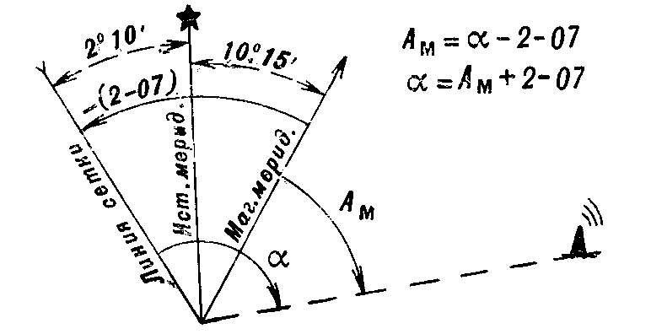
Рис. 26. Переход от дирекционного угла к магнитному азимуту и обратно
ложением вертикальной линии координатной сетки и линии магнитного меридиана, увеличивают или уменьшают исходный угол на поправку, указанную на схеме в скобках.
Примеры (см. рис. 26):
- Дирекционный угол а= 12-60; магнитный азимут будет равен
10-53 (12-60—2-07).
- 2 Магнитный азимут Ам = 153°; дирекционный угол будет равен
!65°25' (153°+2°10^+10°15').
Переход по формуле. Зависимость между дирекционным углом II магнитным азимутом одного и того же направления выражается формулой
А^=а— Ъ+Ч,
где Ая—магнитный азимут;
а — дирекиионпый угол;
5 — склонение магнитной стрелки;
f — сближение меридианов.
Это основная исходная формула для перехода от дирекционного угла к магнитному азимуту и обратно. Она применяется главным образом, когда приходится учитывать годовое изменение склонения магнитной стрелки.
Переход от дирекционного угла к магнитному азимуту с учетом годового изменения склонения магнитной стрелки. Вначале определяют склонение магнитной стрелки на данное время. Для этого годовое изменение склонения магнитной стрелки умножают на число лет, прошедшее после создания карты, и полученную величину алгебраически суммируют с величиной склонения магнитной стрелки, данной на карте. Затем производится переход от дирекционного угла к магнитному азимуту по основной формуле.
Пример перехода от дирекционного угла, равного 120°30', к магнитному азимуту этого направления на 1972 г. (исходные данные взяты с рис. 25).
1. Определение величины изменения склонения магнитной стрелки за 7 лет (1972—1965 гг.): Д=0°05',2Х7=0°36'.
2. Вычисление величины склонения магнитной стрелки на 1972 г.: б =—3°10'+0°36'=—2°34'.
3. Переход от дирекционного угла к магнитному 'азимуту по основной формуле (см. выше)
А м = 120°3(У— (—2°34')+ (—2° 12') = 120°52'.
1.15. ИЗМЕРЕНИЕ ДИРЕКЦИОННЫХ УГЛОВ ПО КАРТЕ
Измерение транспортиром. Тонко очиненным карандашом, аккуратно по линейке, прочерчивают линию через главные точки условных знаков исходного пункта и ориентира. Длина прочерченной линии должна быть больше радиуса транспортира, считая от точки ее пересечения с вертикальной линией координатной сетки. Затем совмещают центр транспортира с точкой пересечения и поворачивают его, сообразуясь с величиной угла, как показано на рис. 27. Отсчет против прочерченной линии при положении транспортира, указанном на рис. 27, а, будет соответствовать величине дирекционного угла, а при положении транспортира, указанном на рис. 27,6, к полученному отсчету необходимо прибавить 180°.
При измерении дирекционного угла необходимо помнить, что дирекционный угол отсчитывается от северного направления вертикальной линии сетки по ходу часовой стрелки.
Средняя ошибка измерения дирекционного угла транспортиром, имеющимся на командирской линейке, примерно равна 1°. Большим транспортиром (с радиусом 8—10 см) угол на карте можно измерить со средней ошибкой 15'.
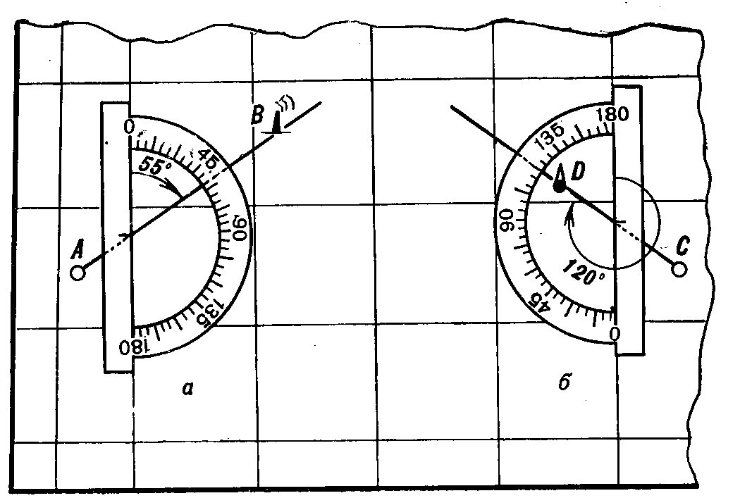
Рис. 27. Измерение дирекционных углов транспортиром
/
Измерение хордоугломером (рис. 28). Через главные точки условных знаков исходного пункта и ориентира проводят на карте тонкую прямую линию длиной не менее 12 см. Из точки пересечения этой линии с вертикальной линией сетки карты циркулем делают на них засечки радиусом, равным расстоянию на хордоугло-мере от 0 до 10 больших делений. Засечки делают на линиях, образующих острый угол.
Затем измеряют хорду — расстояние между отметками отложенных радиусов. Для этого левую иглу циркуля-измерителя с отложенной хордой передвигают по крайней левой вертикальной линии шкалы хордоугломера до тех пор, пока правая игла циркуля не совпадет с каким-либо пересечением наклонной и горизонтальной линии. При этом правую иглу необходимо передвигать строго на одном уровне с левой. В таком положении циркуля производят отсчет против его правой иглы. По верхней части шкалы отсчитывают большие и десятки малых делений. По левой части шкалы с ценой делений 0-01 уточняют величину угла. Пример измерения угла хордоугломером показан на рисунке.
С помощью хордоугломера измеряют острый угол от ближайшей вертикальной линии координатной сетки, а дирекционный угол отсчитывают от северного направления линии сетки по ходу часовой стрелки. Значение дирекционного угла определяют по изме-
Рис. 28. Измерение дирекционого угла хордоугломером
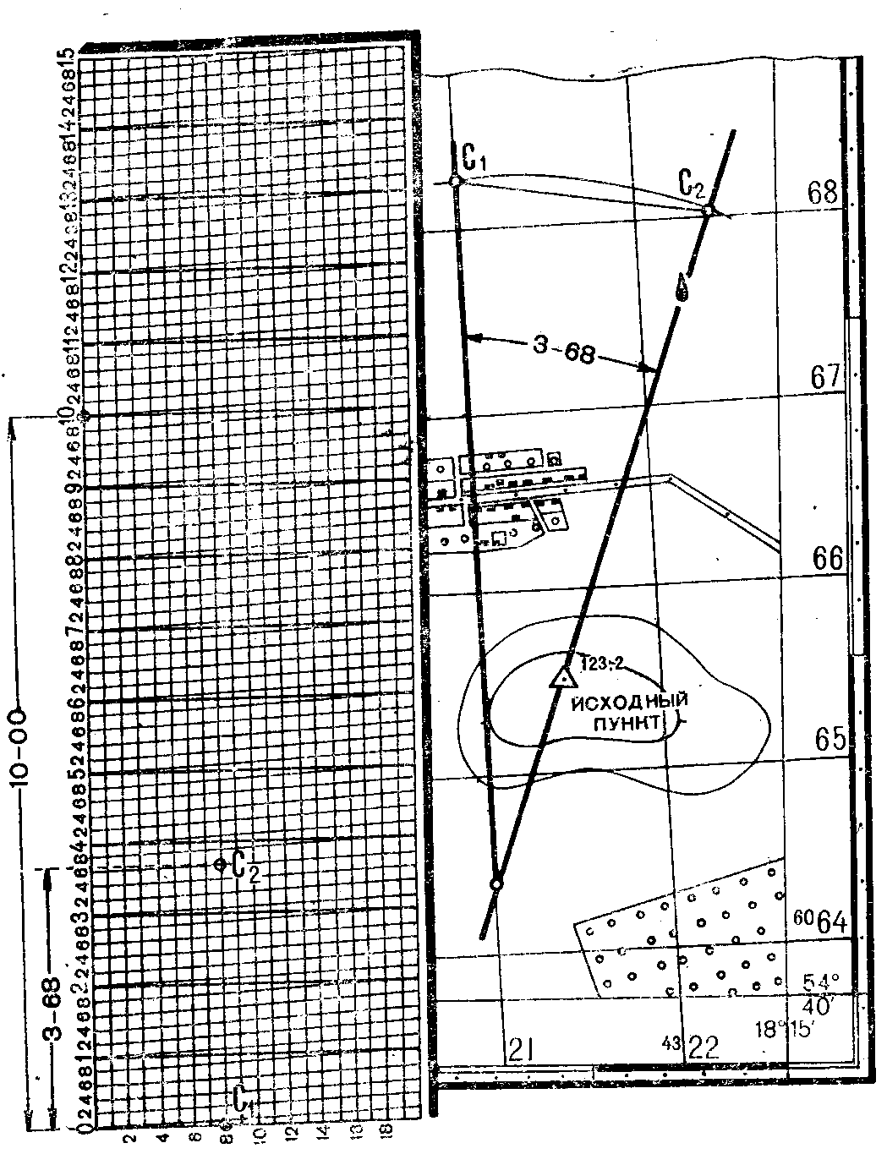

ренному углу в зависимости от четверти, в которой расположен ориентир. Зависимость между измеренным углом а' и дирекционным углом а показана на рис. 29.
Углы хордоугломером можно измерить си средней ошибкой 0-01—0-02 дел. угл. (4— 8').
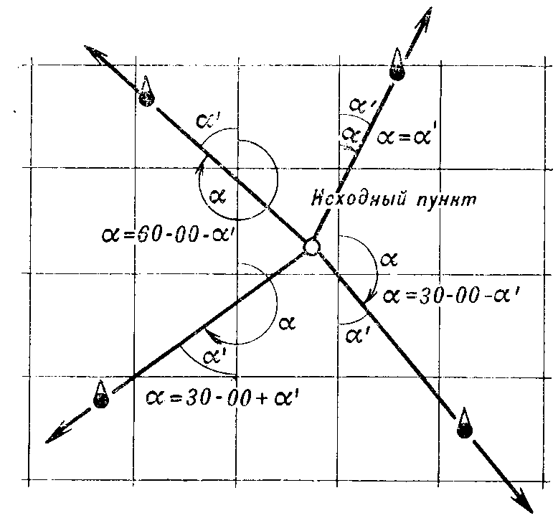
Рис. 29. Переход от угла а', измеренного хордоугломером, к дирекционному углу а
Измерение артиллерийским кругом. Центр круга совмещают с исходным пунктом (главной точкой условного знака) и круг устанавливают так, чтобы диаметр его 0—30 был параллелен вертикальным линиям координатной сетки, а нуль направлен на север. Затем масштабную линейку совмещают с главной точкой условного знака ориентира и на пересечении ребра линейки со шкалой круга считывают величину угла.
Артиллерийским кругом можно измерить дирекционный угол и без масштабной линейки (рис. 30). В этом случае предварительно прочерчивают на карте линию через главные точки условных знаков исходного пункта и ориентира. Затем артиллерийский круг устанавливают, как указано выше, и против прочерченной линии считывают по шкале круга величину дирекционного угла.
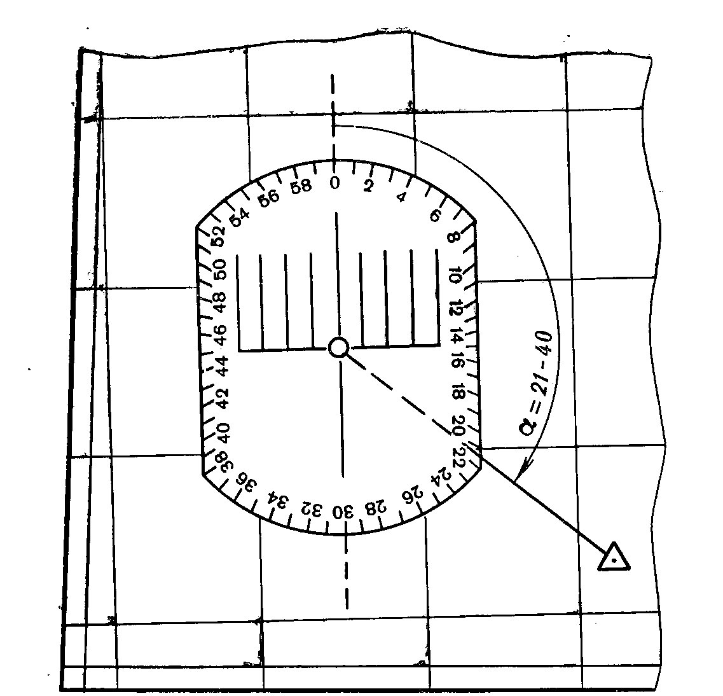
Рис. 30. Измерение дирекционного угла артиллерийским кругом
Артиллерийским кругом дирекционный угол. можно измерить со средней ошибкой 0-03 дел. угл.
1.16. ПОСТРОЕНИЕ НА КАРТЕ НАПРАВЛЕНИИ
Направления на карте проводятся по дирекциоиным углам. Если направление задано магнитным азимутом, его значение предварительно переводят в дирекционный угол одним из способов, рекомендуемых в разделе 1.14.
Нанесение на карту направления по дирекционному углу в градусной мере производится транспортиром. Через главную точку условного знака исходного пункта проводит линию, параллельную вертикальной линии координатной сетки. К ней прикладывают транспортир, как показано на рис. 27.
Против соответствующего деления шкалы транспортира делают отметку на карте и затем, сняв транспортир, соединяют ее прямой с исходной точкой. Эта линия и будет соответствовать заданному направлению.
. Артиллерийским кругом наносят на карту направления по ди-рекционным углам в делениях угломера. Центр круга совмещают с исходной точкой и круг устанавливают диаметром 0—30 параллельно вертикальным линиям сетки нулевым делением на север. По шкале с подписями, возрастающими по ходу часовой стрелки, против необходимого деления делают отметку на карте. Прямая, проведенная через исходную точку и данную отметку, будет искомым направлением.

